

ASSOCIAZIONE

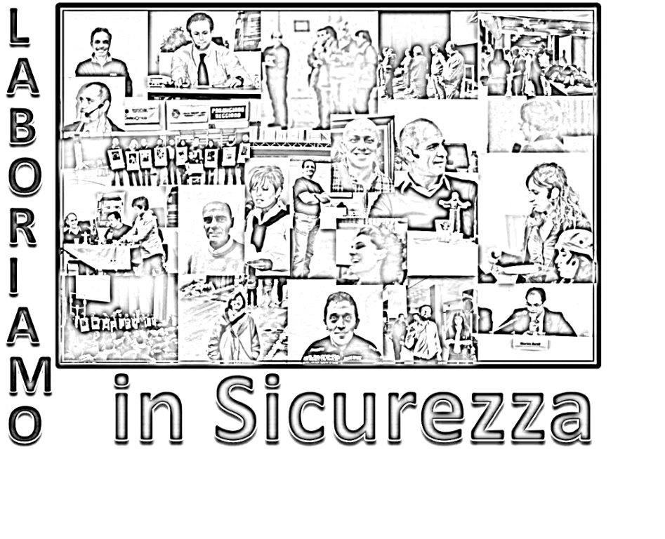
“Racconti di lavoro: formAttori in azione”

Programma del seminario del giorno 16/1072013 organizzato dall’Associazione LaBoriamo in Sicurezza per Ambiente e Lavoro 2013

presso sala Armonia

Conduttore e Moderatore Davide Ferrari (AUSL MO)

- 0re 14:00 Matteo Dall’Oca (RER Assessorato Formazione) “L’applicazione degli Accordi in materia di formazione alla sicurezza: l’esperienza della RER”

- 0re 14:20 Vando Borghi (UNIBO) “Cosa vuol dire essere sicuri?”

- 0re 14:40 Fabrizio De Pasquale (AUSL MO/Associazione LaBoriamo in Sicurezza) “Ultimi Risultati della Ricerca sulla Percezione del Rischio in edilizia”

- 0re 15:00 Carlo Bisio Psicologo del lavoro Consulente e formatore “Esperienze sul campo: dall’analisi dei bisogni formativi all’uso di video nella formazione”

Dalle ore 15:20 alle 17:30 verranno presentate due rappresentazioni interattive sul tema della prevenzione in un cantiere edile e sulla gestione delle emergenze, dall’Associazione “LaBoriamo in sicurezza” a cui seguirà il dibattito e il forum.

- 0re 17:30 Federico Ricci (UNIMORE/ Associazione LaBoriamo in Sicurezza) “Verifica dell’efficacia della formazione”

Evento realizzato in collaborazione con:

